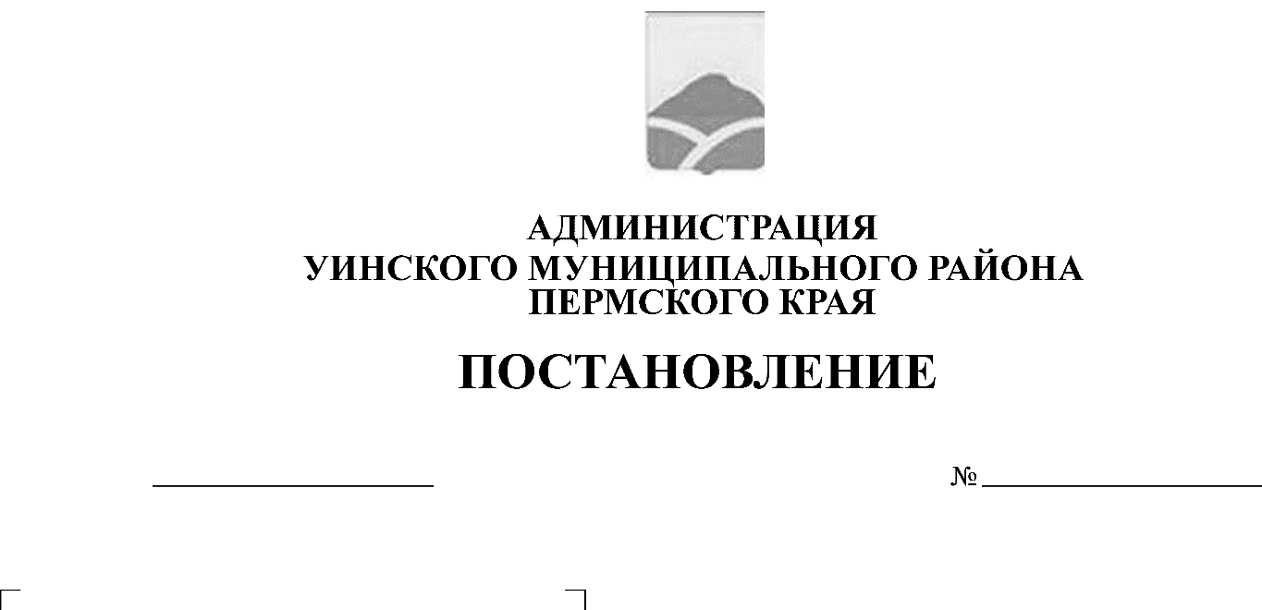
24.06.2019 220-259-01-03
Об открытии кадетских классов на базе муниципального бюджетного общеобразовательного учреждения «Уинская средняя общеобразовательная школа» Уинского района Пермского края

В соответствии с Конституцией Российской Федерации, статьей 86 Федерального закона от 29 декабря 2012 года № 273-ФЗ «Об образовании в Российской Федерации», Законом Пермского края от 12 марта 2014 года № 308-ПК «Об образовании в Пермском крае», Распоряжением Президента Российской Федерации от 09 апреля 1997 года № 118-рп «О создании общеобразовательных учреждений – кадетских школ (школ-интернатов)», Постановлением Правительства Российской Федерации от 30 декабря 2015 года № 1493 «О государственной программе «Патриотическое воспитание граждан Российской Федерации на 2016-2020 годы» с целью воспитания и развития у молодого поколения высших потребностей личности, ее гражданского становления, подготовки учащихся к воинской службе, подготовки физически здоровых и выносливых людей, решения социальных проблем, удовлетворения запроса социума, администрация Уинского муниципального района
ПОСТАНОВЛЯЕТ:
1. Открыть с 01 сентября 2019 года кадетский класс на каждой параллели с 5 класса по 9 класс на базе муниципального бюджетного общеобразовательного учреждения «Уинская средняя общеобразовательная школа» (далее – МБОУ «Уинская СОШ») Уинского района Пермского края.
2. Набор в кадетский класс осуществлять на основании заявлений родителей (законных представителей) с 5 класса с учетом наполняемости, установленной СанПиН.
3. Директору муниципального бюджетного общеобразовательного учреждения «Уинская СОШ» Уинского района Пермского края.
3.1. Утвердить Положение о кадетских классах в МБОУ «Уинская СОШ»;
3.2. Утвердить Положение о форменном обмундировании и внешнем виде кадет;
3.3. Назначить куратора кадетских классов из числа сотрудников МБОУ «Уинская СОШ».
3.4. Разработать учебный план, план дополнительного образования кадетских классов и утвердить в установленном порядке;
3.5. Осуществлять деятельность кадетских классов на основе Договора между школой и родителями (законными представителями) обучающегося о предоставлении образовательных услуг;
3.6. Организовать приобретение повседневной и парадной формы кадета за счет родительских средств;
3.7. Заключить договор с руководителем муниципального казенного образовательного учреждения дополнительного образования «Уинская детско-юношеская школа единоборств «ЮНИКС» об организации физической подготовки обучающихся кадетских классов.
4. Начальнику Управления учреждениями образования администрации Уинского муниципального района Пермского края осуществлять общий контроль деятельности образовательного учреждения по организации работы кадетских классов.
5. Настоящее постановление вступает в силу момента опубликования на официальном сайте Уинского муниципального района в сети «Интернет».
6. Контроль над исполнением постановления возложить на начальника Управления учреждениями образования администрации Уинского муниципального района Копытову Н.Н.

Глава муниципального района А.Н. Зелёнкин

